Лабораторная работа №8

Отчет

Устинова Виктория Вадимовна

Содержание

# 1 Цель работы

Приобрести навыки написания программ с использованием циклов и обработкой агрументов командой строки.

# 2 Задание

Выполнить лабораторную работу №8 и написать программы с использованием циклов и обработкой аргументов командной строки.

# 3 Выполнение лабораторной работы

**Реализация циклов в NASM**

Cоздаем каталог для 8 лабораторной работы(рис. 1).

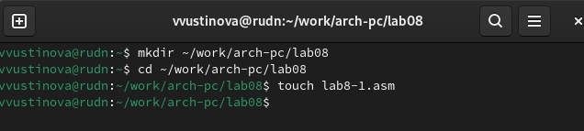

Рис. 1: Переходим в каталог и создаем там файл lab8-1.asm

Открываем файл в Midnight Commander и заполняем его в соответствии с листингом 8.1(рис. 2).

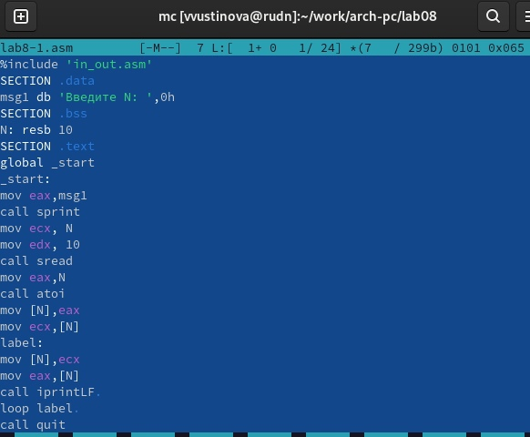

Рис. 2: Заполняем данный файл

Запускаем файл(рис. 3).

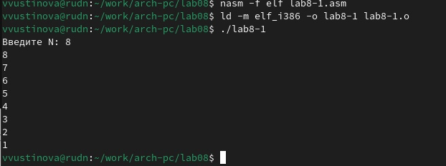

Рис. 3: Смотрим как работает файл

Снова открываем файл для редактирования и изменяем его значения регистра в цикле(рис. 4).

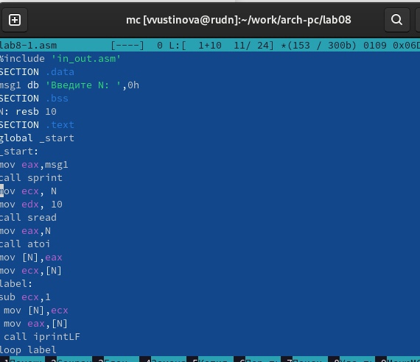

Рис. 4: Редактируем файл

Запускаем файл(рис. 5).

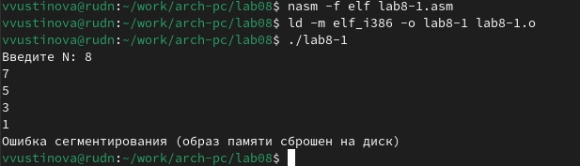

Рис. 5: Смотрим как работает файл

Регистр ecx принимает значения 7,5,3,1. Число проходов цикла не соответсвует числу N, так как уменьшается на 2

Требуется снова отредактировать файл(рис. 6).

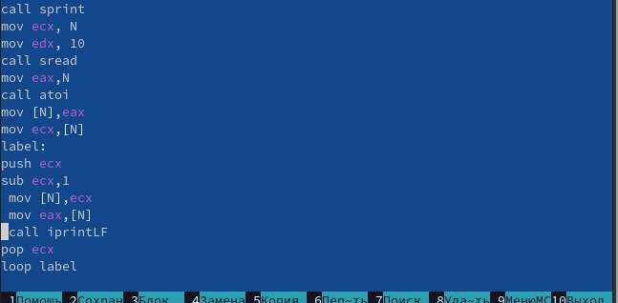

Рис. 6: Редактируем данный файл

Запускаем файл(рис. 7).

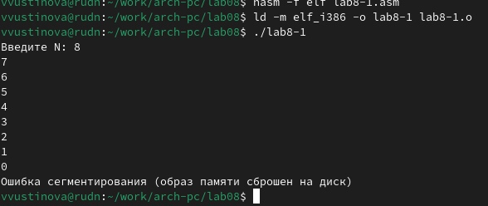

Рис. 7: Сверяемся с нужным выводом, все верно

В данном случае число проходов цикла равно числу N.

**Обработка аргументов командной строки**

Создаем файл lab8-2.asm и открываем файл в Midnight Commander и заполняем его в соответствии с листингом 8.2(рис. 8).

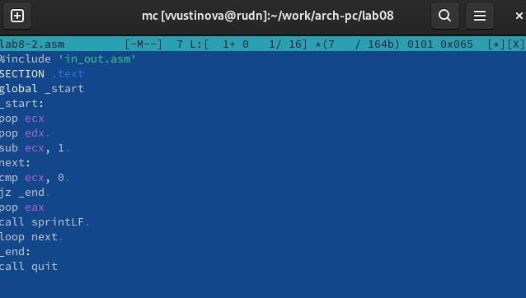

Рис. 8: Используем команду touch, заполняем файл как указано в листинге

Запускаем файл и вводим различные значения(рис. 9).

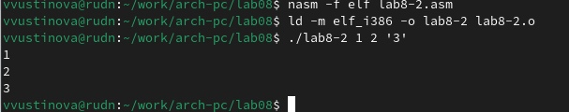

Рис. 9: Смотрим как работает наш файл

Программа обработала 3 аргумента.

Создаем новый файл lab8-3.asm(рис. 10).

Используем команду touch

Рис. 10: Используем команду touch

Открываем файл в соответствии с листингом 8.3(рис. 11).

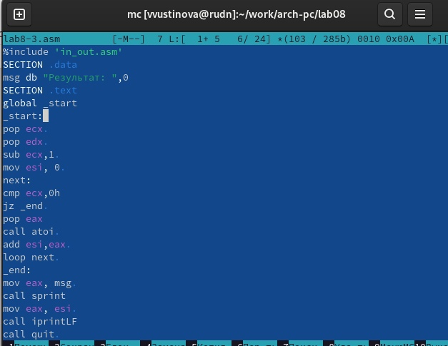

Рис. 11: Заполняем файл

Запускаем файл и вводим различные значения(рис. 12).

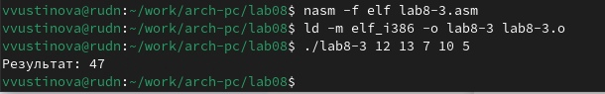

Рис. 12: Смотрим как работает наша программа

Снова открываем файл для редактирования(рис. 13).

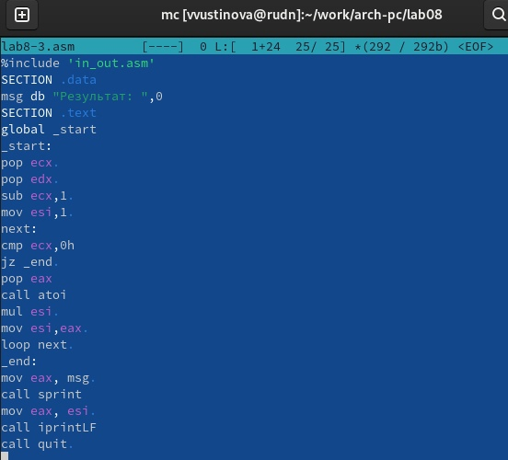

Рис. 13: Изменяем программу

Запускаем файл, указываем аргументы (рис. 14).

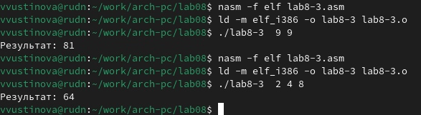

Рис. 14: Проверяем работу файла, все корректно

**Задания для самостоятельной работы**

ВАРИАНТ 12

1. Напишите программу, которая находит сумму значений функции f(x) для x = x1, x2 … xn т.е. программа должна выводить значение f(x1) + f(x2) + … + f(xn). Значения xi передаются как аргументы. Вид функции f(x) выбрать из таблицы 8.1 вариантов заданий в соответствии с вариантом, полученным при выполнении лабораторной работы № 7. Создайте исполняемый файл и проверьте его работу на нескольких наборах x = x1, x2 … xn.

Создаем новый файл lab8-4.asm(рис. 15).

Используем команду touch

Рис. 15: Используем команду touch

Открываем его и пишем программу, которая выведет сумму функции:f(x)=15x-9(рис. 16).

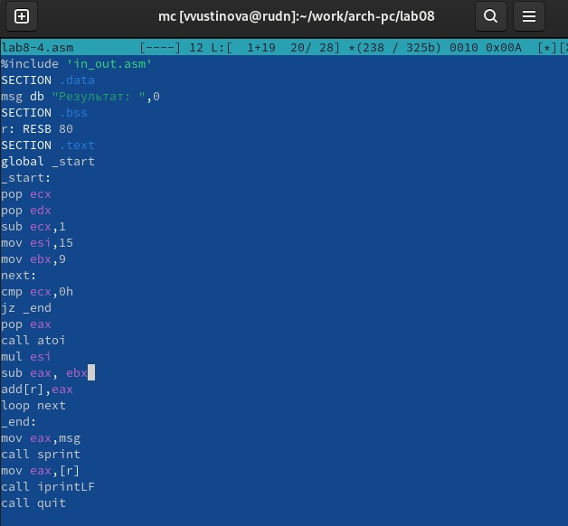

Рис. 16: Сама программа

Запускаем файл и смотрим на его выполнение при разных х(рис. 17).

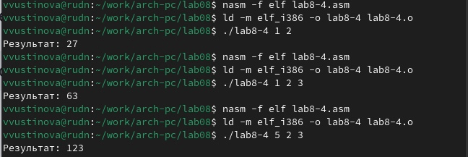

Рис. 17: Все работает корректно

# 4 Выводы

Мы научились решать программы с использованием циклов и обработкой аргументов командной строки.